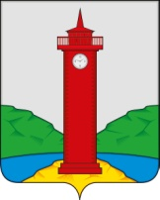

АДМИНИСТРАЦИЯ СЕЛЬСКОГО ПОСЕЛЕНИЯ Курумоч
МУНИЦИПАЛЬНОГО района Волжский
САМАРСКОЙ ОБЛАСТИ

ПОСТАНОВЛЕНИЕ

от 28.12.2017 года № 164

О проведении публичных слушаний по вопросу
о внесении изменений в Правила землепользования и застройки
сельского поселения Курумоч муниципального района Волжский Самарской области

В соответствии со статьями 31, 33 Градостроительного кодекса Российской Федерации, руководствуясь статьей 28 Федерального закона
от 6 октября 2003 года № 131-ФЗ «Об общих принципах организации местного самоуправления в Российской Федерации», Уставом сельского поселения Курумоч муниципального района Волжский Самарской области, Правилами землепользования и застройки сельского поселения Курумоч муниципального района Волжский Самарской области, утвержденными решением Собрания представителей сельского поселения Курумоч муниципального района Волжский Самарской области от 25.12.2013 № 107/47 (далее также – Правила), постановляю:
1. Провести на территории сельского поселения Курумоч муниципального района Волжский Самарской области публичные слушания по проекту решения Собрания представителей сельского поселения Курумоч муниципального района Волжский Самарской области «О внесении изменений в Правила землепользования и застройки сельского поселения Курумоч муниципального района Волжский Самарской области» (далее также – Проект решения о внесении изменений в Правила).
2. Срок проведения публичных слушаний по Проекту решения о внесении изменений в Правила – с 29 декабря 2017 года по 27 февраля 2018 года.
3. Срок проведения публичных слушаний исчисляется со дня официального опубликования настоящего постановления и Проекта решения о внесении изменений в Правила до дня официального опубликования заключения о результатах публичных слушаний.
4. Органом, уполномоченным на организацию и проведение публичных слушаний в соответствии с настоящим постановлением, является Комиссия по подготовке проекта правил землепользования и застройки сельского поселения Курумоч муниципального района Волжский Самарской области (далее – Комиссия).
5. Представление участниками публичных слушаний предложений и замечаний по Проекту решения о внесении изменений в Правила, а также их учет осуществляется в соответствии с главой IV Правил.
6. Место проведения публичных слушаний (место ведения протокола публичных слушаний) в сельском поселении Курумоч муниципального района Волжский Самарской области: 443545, Самарская область, Волжский район, село Курумоч, ул. Гаражная, д.1.
7. Провести мероприятие по информированию жителей поселения по вопросу публичных слушаний в селе Курумоч 29 декабря 2017 года в 16:00, по адресу: ул. Гаражная, д.1.
8. Комиссии, в целях доведения до населения информации о содержании Проекта решения о внесении изменений в Правила обеспечить организацию выставок, экспозиций демонстрационных материалов в месте проведения публичных слушаний (месте ведения протокола публичных слушаний) и в местах проведения мероприятий по информированию жителей поселения по Проекту решения о внесении изменений в Правила.
9. Прием замечаний и предложений от жителей поселения и иных заинтересованных лиц по Проекту решения о внесении изменений в Правила осуществляется по адресу, указанному в пункте 6 настоящего постановления, в рабочие дни с 10 часов до 19 часов, в субботу с 12 до 17 часов.
10. Прием замечаний и предложений от жителей поселения и иных заинтересованных лиц по Проекту решения о внесении изменений в Правила прекращается 23 февраля 2017 года.
11. Назначить лицом, ответственным за ведение протокола публичных слушаний, протоколов мероприятий по информированию жителей поселения по вопросу публичных слушаний, а также лицом, уполномоченным на проведение мероприятий по информированию населения по вопросам публичных слушаний, Н.Ю. Кулешевскую.
12. Опубликовать настоящее постановление в газете «Вести сельского поселения Курумоч».
13. Комиссии в целях заблаговременного ознакомления жителей поселения и иных заинтересованных лиц с Проектом решения о внесении изменений в Правила обеспечить:
официальное опубликование Проекта решения о внесении изменений в Правила в газете «Вести сельского поселения Курумоч»;
размещение Проекта решения о внесении изменений в Правила на официальном сайте Администрации сельского поселения Курумоч муниципального района Волжский Самарской области в информационно-телекоммуникационной сети «Интернет» - http://sp-kurumoch.ru.
беспрепятственный доступ к ознакомлению с Проектом решения о внесении изменений в Правила в здании Администрации поселения (в соответствии с режимом работы Администрации поселения).
14. В случае, если настоящее постановление и (или) Проект решения о внесении изменений в Правила будут опубликованы позднее календарной даты начала публичных слушаний, указанной в пункте 2 настоящего постановления, то дата начала публичных слушаний исчисляется со дня официального опубликования настоящего постановления и Проекта решения о внесении изменений в Правила. При этом установленные в настоящем постановлении календарная дата, до которой осуществляется прием замечаний и предложений от жителей поселения и иных заинтересованных лиц, а также дата окончания публичных слушаний определяются в соответствии с главой IV Правил.

Глава сельского поселения Курумоч
муниципального района Волжский
Самарской области О.Л. Катынский

Приложение
к постановлению Главы сельского поселения Курумоч
муниципального района Волжский Самарской области
от __________ № _____

ПРОЕКТ

СОБРАНИЕ ПРЕДСТАВИТЕЛЕЙ

СЕЛЬСКОГО ПОСЕЛЕНИЯ курумоч

МУНИЦИПАЛЬНОГО РАЙОНА Волжский

САМАРСКОЙ ОБЛАСТИ

РЕШЕНИЕ

от __________________ № ________

О внесении изменений в Генеральный план
сельского поселения Курумоч муниципального района
Волжский Самарской области

В соответствии со статьей 24 Градостроительного кодекса Российской Федерации, пунктом 20 части 1 статьи 14 Федерального закона от 06.10.2003 № 131-ФЗ «Об общих принципах организации местного самоуправления в Российской Федерации», с учетом заключения о результатах публичных слушаний от ___________, Собрание представителей сельского поселения Курумоч муниципального района Волжский Самарской области решило:
1. Внести следующие изменения в Генеральный план сельского поселения Курумоч муниципального района Волжский Самарской области, утвержденный решением Собрания представителей Курумоч муниципального района Волжский Самарской области от 16.11.2015 № 15/4 (далее также – Генеральный план), следующие изменения:
в Карту границ населенных пунктов, входящих в состав сельского поселения Курумоч муниципального района Волжский Самарской области (М 1:25000), внести изменения согласно приложению № 1 к настоящему решению;
в Карту планируемого размещения объектов местного значения сельского поселения Курумоч муниципального района Волжский Самарской области (электро-, тепло-, газо- и водоснабжение населения, водоотведение) (М 1:5000), внести изменения согласно приложению № 2 к настоящему решению;
в Карту планируемого размещения объектов местного значения сельского поселения Курумоч муниципального района Волжский Самарской области (М 1:5000), внести изменения согласно приложению № 3 к настоящему решению;
в Карту планируемого размещения объектов местного значения сельского поселения Курумоч муниципального района Волжский Самарской области (автомобильные дороги местного значения и улично-дорожная сеть) (М 1:5000), внести изменения согласно приложению № 4 к настоящему решению;
в Карту функциональных зон сельского поселения Курумоч муниципального района Волжский Самарской области (М 1:5000), внести изменения согласно приложению № 5 к настоящему решению;
в Карту функциональных зон сельского поселения Курумоч муниципального района Волжский Самарской области (М 1:25000), внести изменения согласно приложению № 6 к настоящему решению;
в Положение о территориальном планировании сельского поселения Курумоч муниципального района Волжский Самарской области внести изменения согласно приложению № 7 к настоящему решению.
2. Официально опубликовать настоящее решение, а также приложения № 1 - № 7 к настоящему решению в газете «Вести сельского поселения Курумоч».
3. Настоящее решение вступает в силу со дня его официального опубликования.

Глава сельского поселения Курумоч

муниципального района Волжский

Самарской области О.Л. Катынский

Председатель Собрания представителей

сельского поселения Курумоч
муниципального района Волжский
Самарской области Л.В. Богословская

Приложение № 1
к решению Собрания
представителей сельского
поселения Курумоч
муниципального района
Волжский Самарской области
от ______________ № ______

Изменения
в Карту границ населенных пунктов, входящих в состав сельского поселения Курумоч муниципального района Волжский Самарской области (М 1:25000)
Карта границ населенных пунктов  сельского поселения Курумоч  (фрагмент) | Карта границ населенных пунктов  сельского поселения Курумоч (фрагмент в редакции изменений)
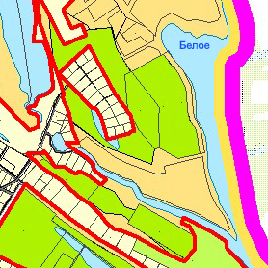 | 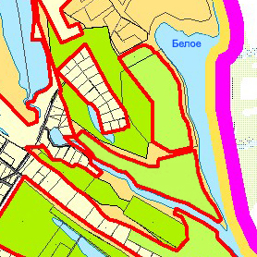

Изменения:
Включение в границы населенного пункта поселка Власть Труда земельных участков с кадастровыми номерами 63:26:1805018:43, 63:26:1805018:108, 63:26:1805018:215, общей площадью 8,59 га, с изменением функционального зонирования зон Р «Зона рекреационного назначения», подзона Р(4) «Зона отдыха и туризма»; Сх «Зона сельскохозяйственного использования», подзона Сх(1) «Зона сельскохозяйственных угодий».

Приложение № 2
к решению Собрания
представителей сельского
поселения Курумоч
муниципального района
Волжский Самарской области
от ______________ № ______

Изменения
в Карту планируемого размещения объектов местного значения сельского поселения Курумоч муниципального района Волжский Самарской области (электро-, тепло-, газо- и водоснабжение населения, водоотведение) (М 1:5000)

Карта планируемого размещения объектов местного значения  сельского поселения Курумоч  (фрагмент) | Карта планируемого размещения объектов местного значения  сельского поселения Курумоч (фрагмент в редакции изменений)
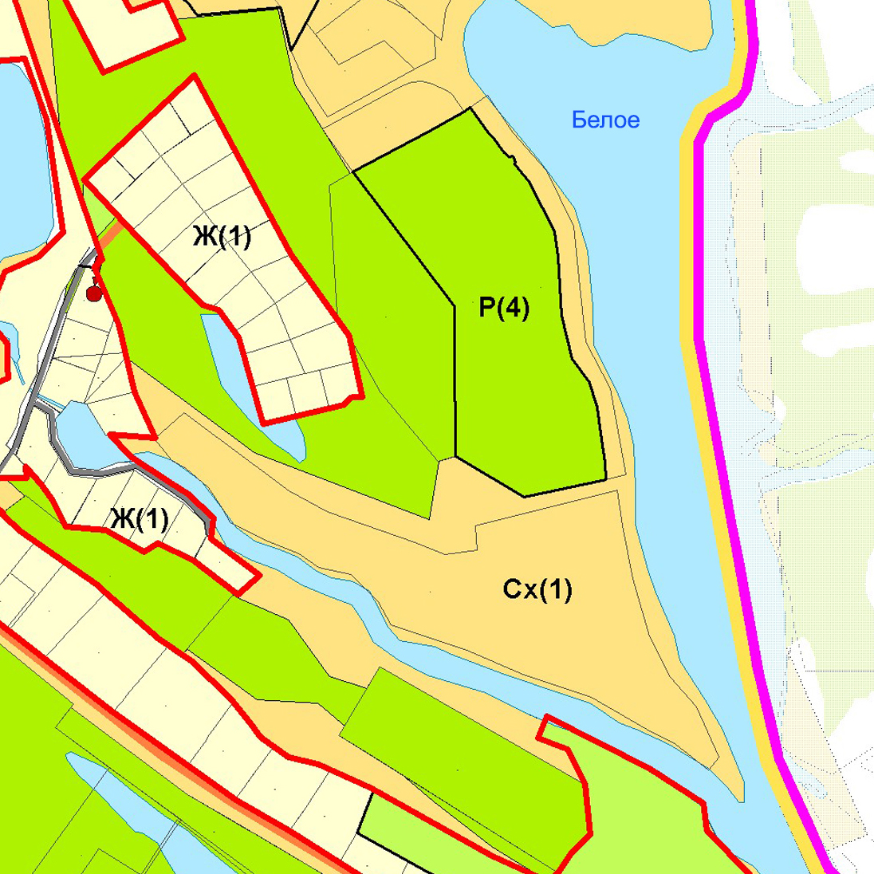 | 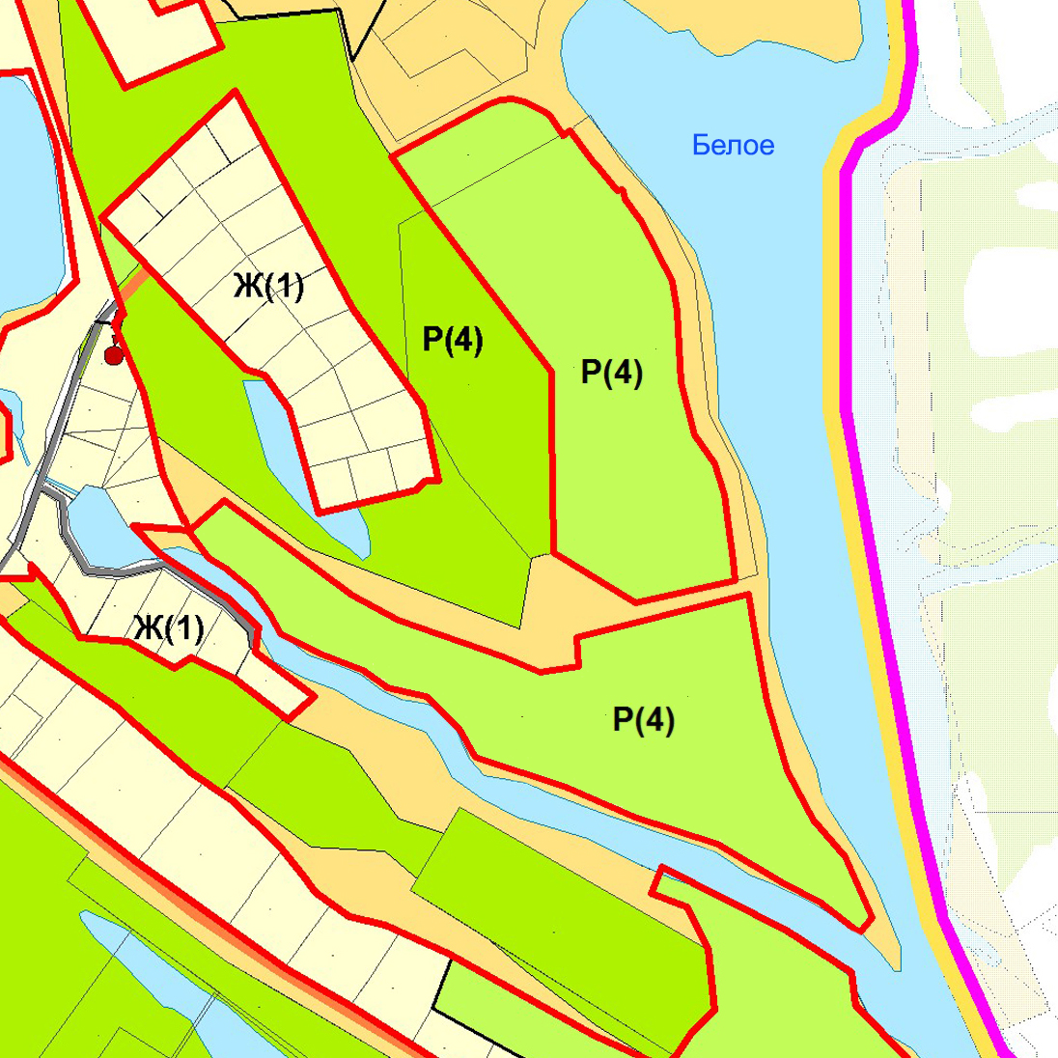

Изменения:
Включение в границы населенного пункта поселка Власть Труда земельных участков с кадастровыми номерами 63:26:1805018:43, 63:26:1805018:108, 63:26:1805018:215, общей площадью 8,59 га, с изменением функционального зонирования зон Р «Зона рекреационного назначения», подзона Р(4) «Зона отдыха и туризма»; Сх «Зона сельскохозяйственного использования», подзона Сх(1) «Зона сельскохозяйственных угодий».

Приложение № 3
к решению Собрания
представителей сельского
поселения Курумоч
муниципального района
Волжский Самарской области
от ______________ № ______

Изменения
в Карту планируемого размещения объектов местного значения сельского поселения Курумоч муниципального района Волжский Самарской области (М 1:5000)

Карта планируемого размещения объектов местного значения  сельского поселения Курумоч  (фрагмент) | Карта планируемого размещения объектов местного значения  сельского поселения Курумоч (фрагмент в редакции изменений)
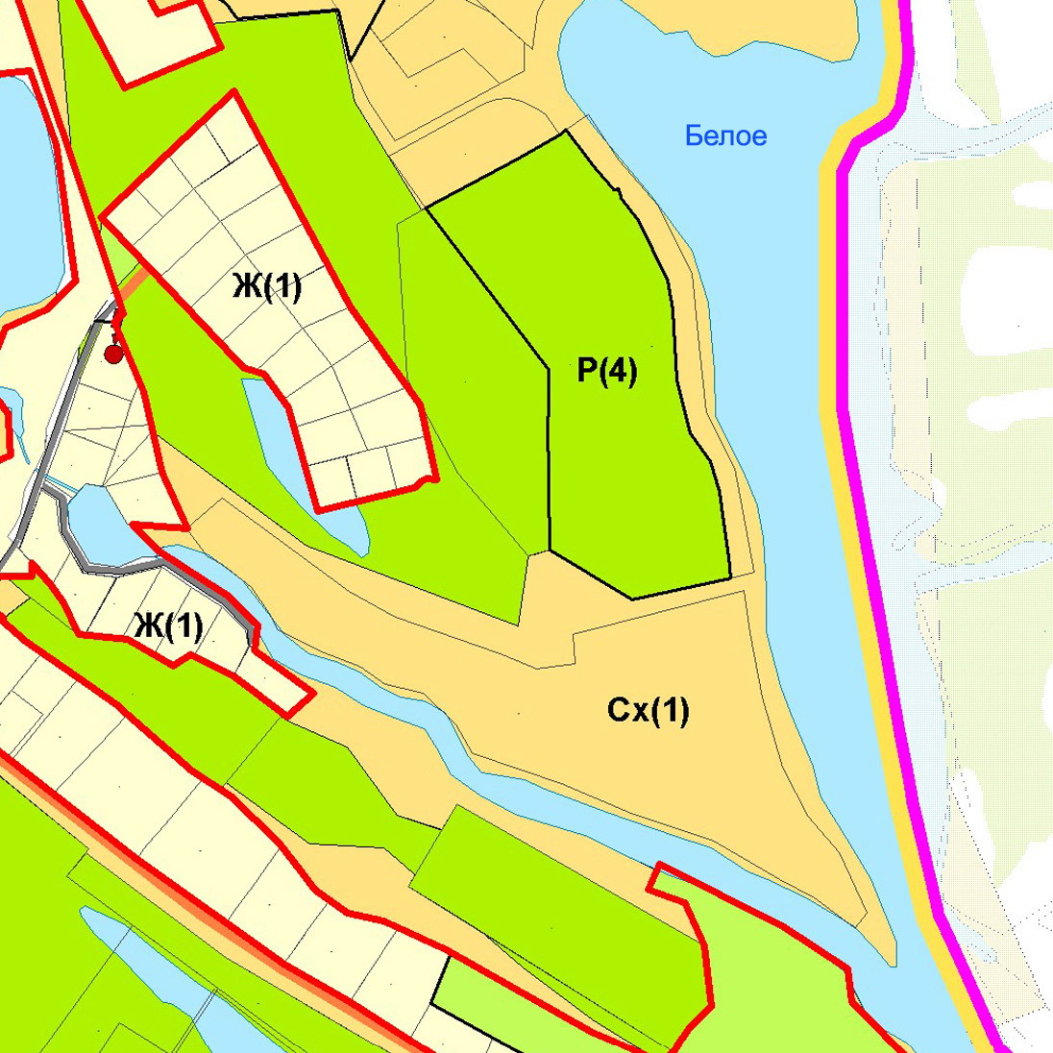 | 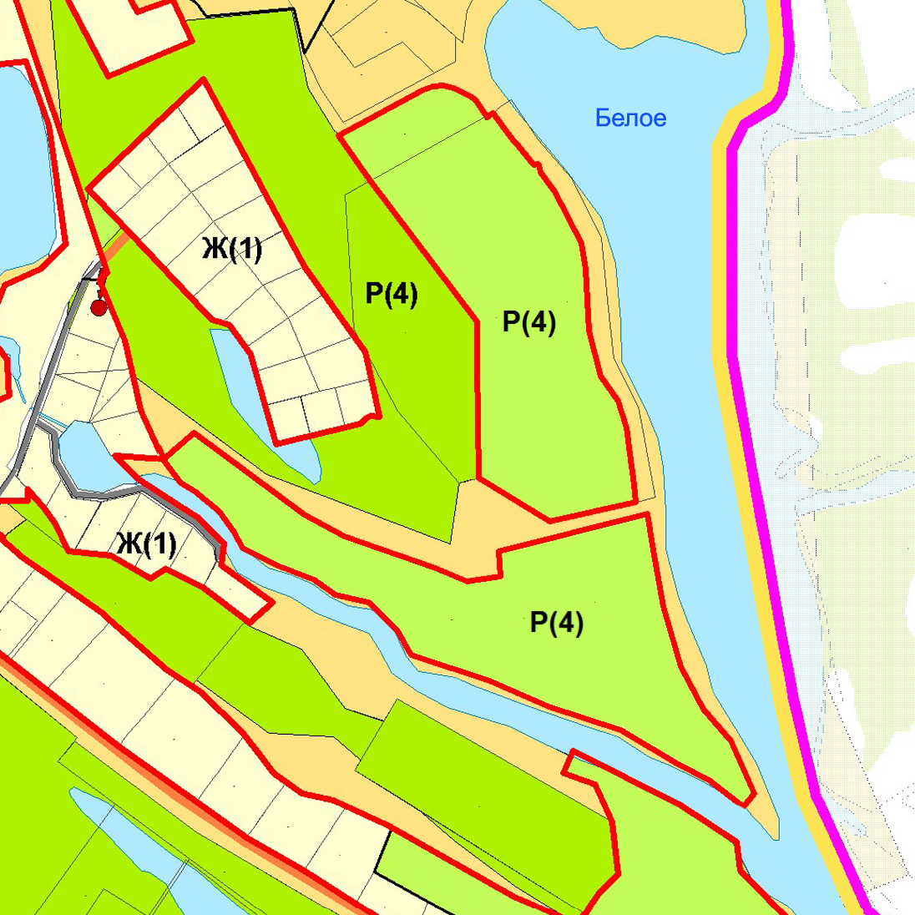

Изменения:
Включение в границы населенного пункта поселка Власть Труда земельных участков с кадастровыми номерами 63:26:1805018:43, 63:26:1805018:108, 63:26:1805018:215, общей площадью 8,59 га, с изменением функционального зонирования зон Р «Зона рекреационного назначения», подзона Р(4) «Зона отдыха и туризма»; Сх «Зона сельскохозяйственного использования», подзона Сх(1) «Зона сельскохозяйственных угодий».

Приложение № 4
к решению Собрания
представителей сельского
поселения Курумоч
муниципального района
Волжский Самарской области
от ______________ № ______

Изменения
в Карту планируемого размещения объектов местного значения сельского поселения Курумоч муниципального района Волжский Самарской области (автомобильные дороги местного значения и улично-дорожная сеть) (М 1:5000)
Карта планируемого размещения объектов местного значения  сельского поселения Курумоч  (фрагмент) | Карта планируемого размещения объектов местного значения  сельского поселения Курумоч (фрагмент в редакции изменений)
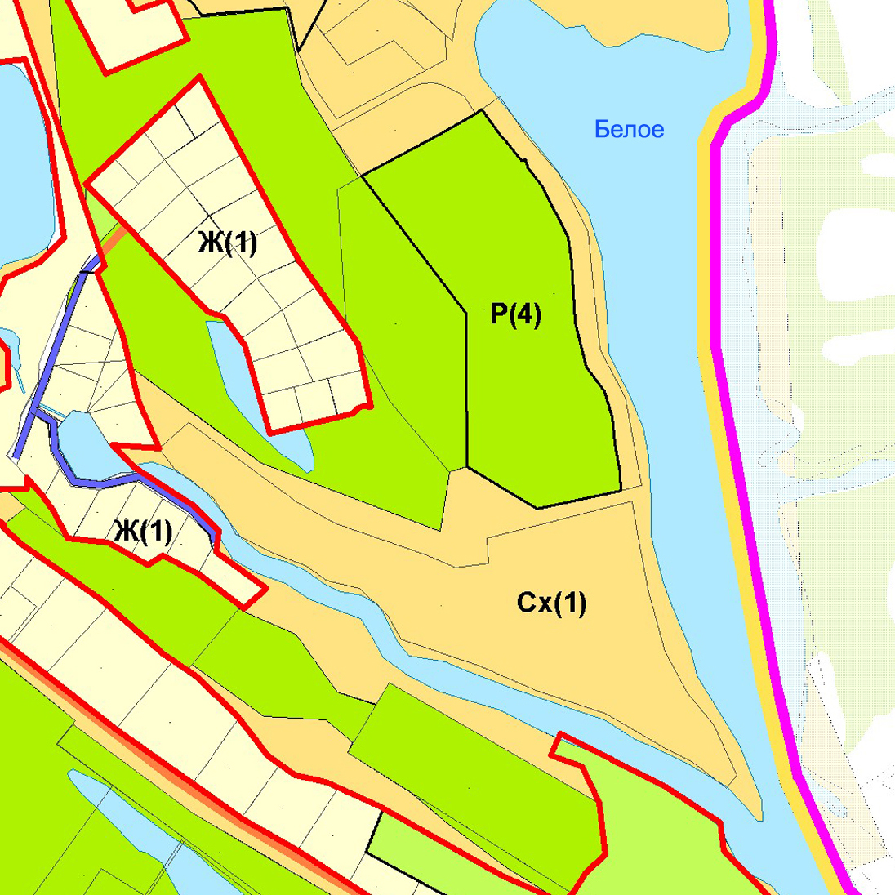 | 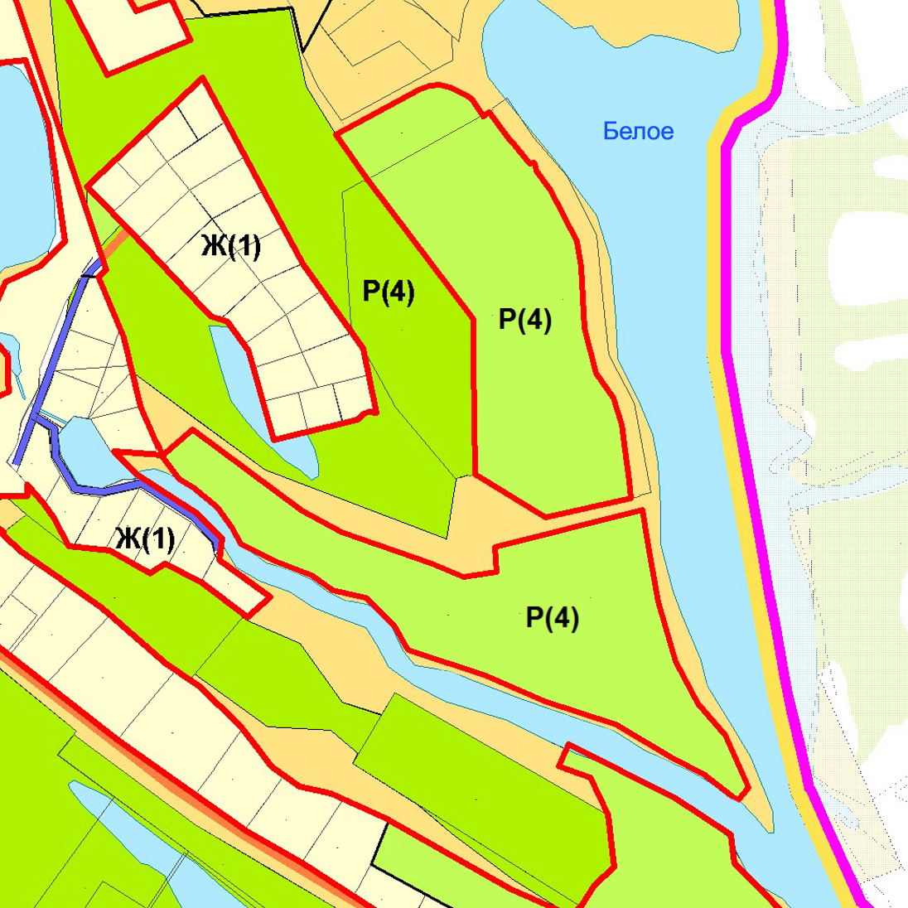

Изменения:
Включение в границы населенного пункта поселка Власть Труда земельных участков с кадастровыми номерами 63:26:1805018:43, 63:26:1805018:108, 63:26:1805018:215, общей площадью 8,59 га, с изменением функционального зонирования зон Р «Зона рекреационного назначения», подзона Р(4) «Зона отдыха и туризма»; Сх «Зона сельскохозяйственного использования», подзона Сх(1) «Зона сельскохозяйственных угодий».

Приложение № 5
к решению Собрания
представителей сельского
поселения Курумоч
муниципального района
Волжский Самарской области
от ______________ № ______

Изменения
в Карту функциональных зон сельского поселения Курумоч муниципального района Волжский Самарской области (М 1:5000)

Карта функциональных зон  сельского поселения Курумоч  (фрагмент) | Карта функциональных зон  сельского поселения Курумоч (фрагмент в редакции изменений)
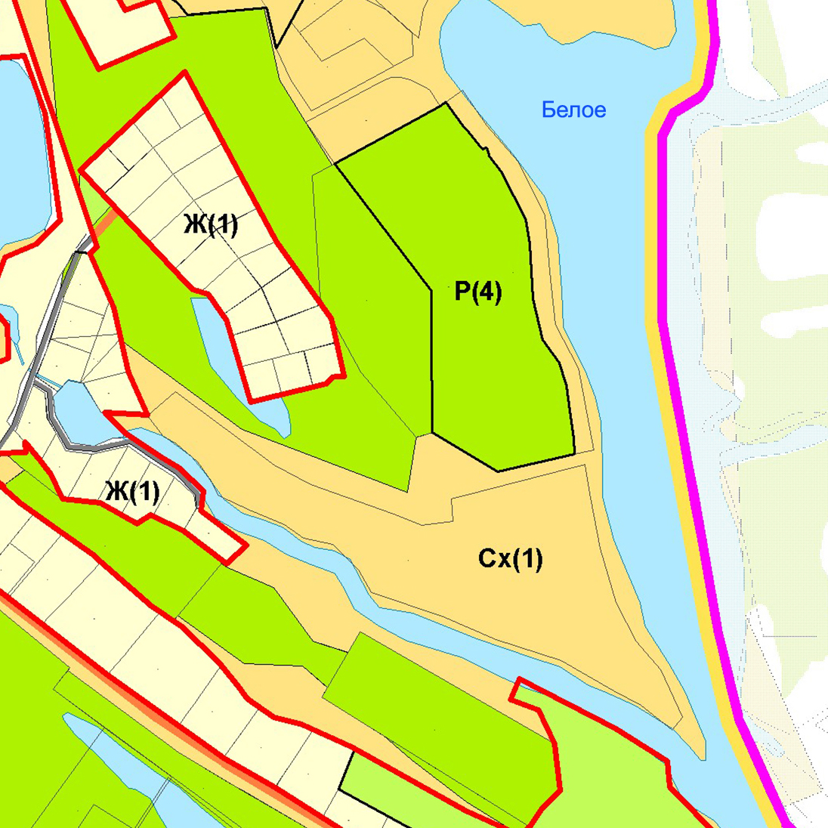 | 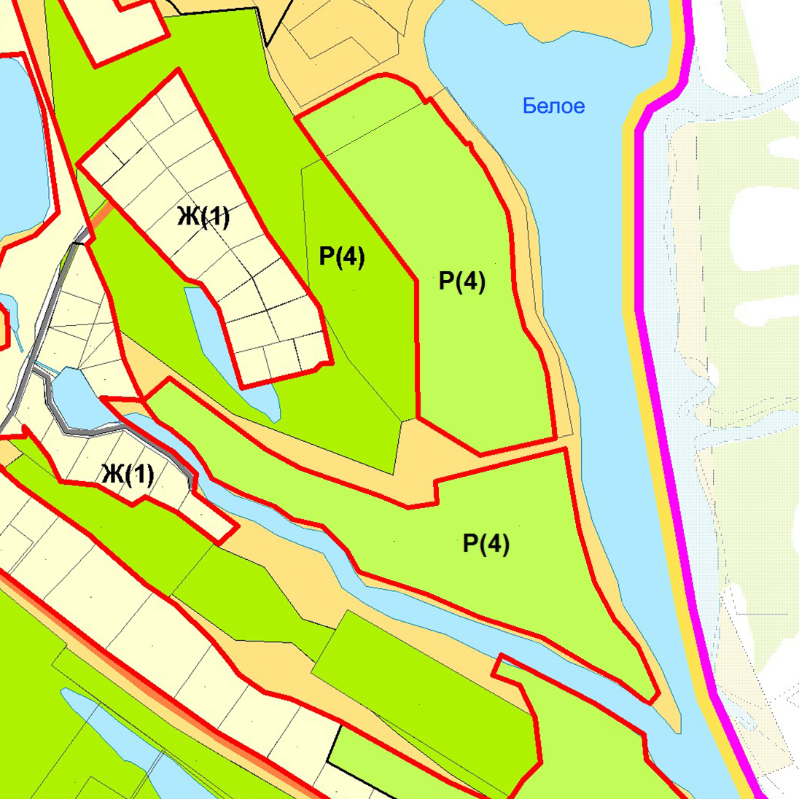

Изменения:
Включение в границы населенного пункта поселка Власть Труда земельных участков с кадастровыми номерами 63:26:1805018:43, 63:26:1805018:108, 63:26:1805018:215, общей площадью 8,59 га, с изменением функционального зонирования зон Р «Зона рекреационного назначения», подзона Р(4) «Зона отдыха и туризма»; Сх «Зона сельскохозяйственного использования», подзона Сх(1) «Зона сельскохозяйственных угодий».

Приложение № 6
к решению Собрания
представителей сельского
поселения Курумоч
муниципального района
Волжский Самарской области
от ______________ № ______

Изменения
в Карту функциональных зон сельского поселения Курумоч муниципального района Волжский Самарской области (М 1:25000)

Карта функциональных зон  сельского поселения Курумоч  (фрагмент) | Карта функциональных зон  сельского поселения Курумоч (фрагмент в редакции изменений)
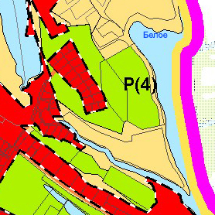 | 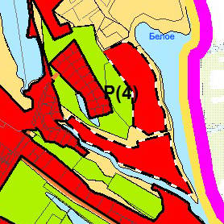
Изменения:
Включение в границы населенного пункта поселка Власть Труда земельных участков с кадастровыми номерами 63:26:1805018:43, 63:26:1805018:108, 63:26:1805018:215, общей площадью 8,59 га, с изменением функционального зонирования с зон Р «Зона рекреационного назначения», подзона Р(4) «Зона отдыха и туризма»; Сх «Зона сельскохозяйственного использования», подзона Сх(1) «Зона сельскохозяйственных угодий» на зону «Зона градостроительного использования».

Приложение № 7
к решению Собрания
представителей сельского
поселения Курумоч
муниципального района
Волжский Самарской области
от ______________ № ______

Изменения
в Положение о территориальном планировании
сельского поселения Курумоч муниципального района Волжский Самарской области

В разделе 3 «Параметры функциональных зон, а также сведения о планируемых для размещения в них объектах регионального значения, объектах местного значения муниципального района Волжский, объектах местного значения сельского поселения Курумоч, за исключением линейных объектов»:
1) значение площади подзоны Р(4) заменить на 34,76;
2) значение площади подзоны Сх(1) заменить на 2455,2.

